## 1.实时应用需求

基础模块主要包含：营销活动的管控、规则配置、红黑敏感名单管理、基站信息、备案文档、预售理订单管理、日志管理等子模块，主要进行相关信息的配置。

基站网络状况实时监控

数据来源：mysql

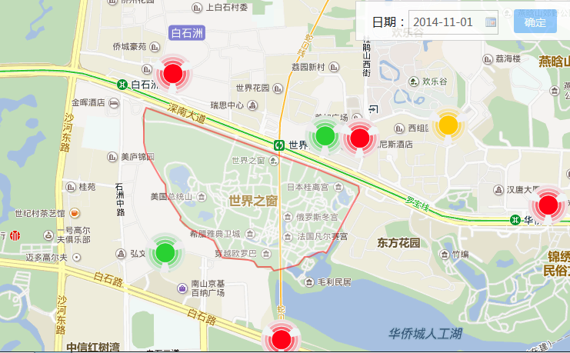

**案例参考：**

**<http://gallery.echartsjs.com/editor.html?c=xHykOg8Flf>**

**<http://gallery.echartsjs.com/editor.html?c=xrk7S6_UgW>**

**<http://gallery.echartsjs.com/editor.html?c=xSkOKwGW-M>**

**<http://gallery.echartsjs.com/editor.html?c=xH1vI4KUqg>**

**<http://gallery.echartsjs.com/editor.html?c=xHyaRaRa2W>**

**<http://gallery.echartsjs.com/editor.html?c=xH1Jj1zqx7>**

**<http://gallery.echartsjs.com/editor.html?c=xH1Yvah92z>**

**<http://gallery.echartsjs.com/editor.html?c=xHJ3Ii-qfz>**

## 2.离线分析应用需求

### 2.1基础数据统计分析

数据来源：mysql

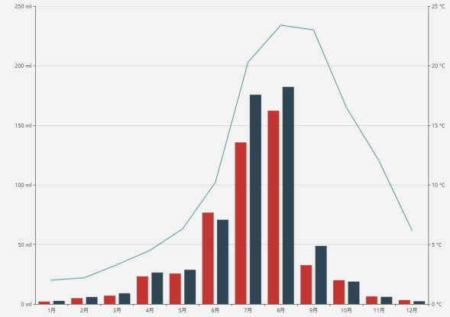

**案例参考：**

**http://gallery.echartsjs.com/editor.html?c=xS11cvVWJz**

<http://gallery.echartsjs.com/editor.html?c=xS1naPtP-M>

<http://gallery.echartsjs.com/editor.html?c=xB1KBtn0xl>

<http://gallery.echartsjs.com/editor.html?c=xBJ66XAPYl>

<http://gallery.echartsjs.com/editor.html?c=xHkVBmrC5e>

### 2.2客户画像分析

数据来源：mysql，具体看每个项目的实现方案

构建用户客户画像分析应用

参考可视化效果：



**案例参考：**

**http://gallery.echartsjs.com/editor.html?c=xBJ11Hguze**

<http://gallery.echartsjs.com/editor.html?c=xrkNS6IJfz>

<http://gallery.echartsjs.com/editor.html?c=xSk_uyE8Gf>

<http://gallery.echartsjs.com/editor.html?c=xBkVAKkIle>

http://gallery.echartsjs.com/editor.html?c=xHynuLeNuM

<http://gallery.echartsjs.com/editor.html?c=xBJPYj08eg>

<http://gallery.echartsjs.com/editor.html?c=xBkzNGvESz>

<http://gallery.echartsjs.com/editor.html?c=xByOYdjgMz>

http://gallery.echartsjs.com/editor.html?c=xHyqVw7cfG

### 2.3用户出行轨迹分析

数据来源：mysql

参考可视化效果：

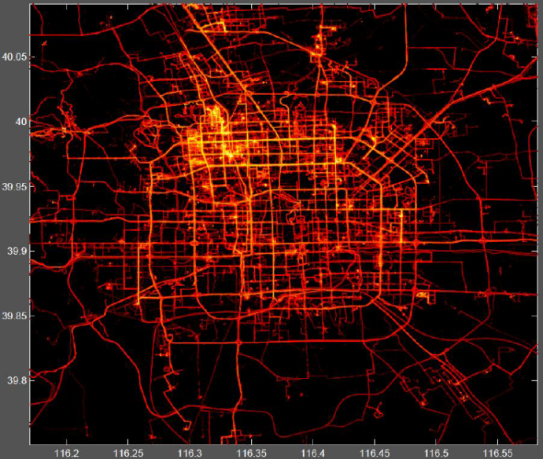

**案例参考：**

**http://gallery.echartsjs.com/editor.html?c=xryr8VGxaG**

<http://gallery.echartsjs.com/editor.html?c=xr162SYdV->

<http://gallery.echartsjs.com/editor.html?c=xrygqRveZb>

<http://gallery.echartsjs.com/editor.html?c=bmap-bus>

<http://gallery.echartsjs.com/editor.html?c=map-lines-elevation>

<http://gallery.echartsjs.com/editor.html?c=xB1rRq_ujb>

<http://gallery.echartsjs.com/editor.html?c=xH1xQ8kpjb>

<http://gallery.echartsjs.com/editor.html?c=xH1XqxDU7M>

<http://gallery.echartsjs.com/editor.html?c=xr1p55qDax>

### 2.4终端分析

数据来源：mysql 具体看每个项目的实现方案

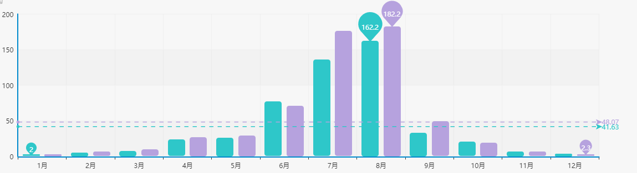

### 2.5 TOP30终端流量排名

参考可视化效果：

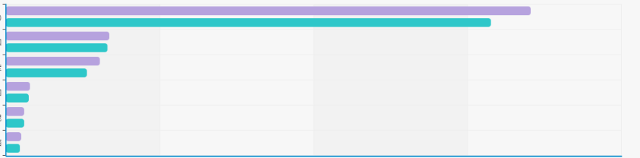

**案例参考：**

**http://gallery.echartsjs.com/editor.html?c=xS154D2SFl**

**http://gallery.echartsjs.com/editor.html?c=xrkBXGpqpM**

**<http://gallery.echartsjs.com/editor.html?c=xrJvRDX6Kl>**

**<http://gallery.echartsjs.com/editor.html?c=xS1vw3ymUf>**

**<http://gallery.echartsjs.com/editor.html?c=xS1ZGYUbpf>**

**<http://gallery.echartsjs.com/editor.html?c=xSJfNP9B6f>**

**<http://gallery.echartsjs.com/editor.html?c=xBkRFwr2-g>**

**<http://gallery.echartsjs.com/editor.html?c=xH1IvToG8z>**

**<http://gallery.echartsjs.com/editor.html?c=xH1uBeYD3g>**

**<http://gallery.echartsjs.com/editor.html?c=xHJkSFnBFl>**

**http://gallery.echartsjs.com/editor.html?c=xHJCTkLivZ**